**№1  
Система отсчета. Основные кинематические характеристики поступательного движения: радиус-вектор, перемещение, путь, скорость, ускорение. Кинематика поступательного движения: равномерное и равнопеременное движение.**

**Механика** — часть физики, которая изучает закономерности механического движения и причины, вызывающие или изменяющие это движение. **Механическое движе­ние** — это изменение с течением времени взаимного расположения тел или их частей. Механика делится на три раздела: I) кинематику; 2) динамику; 3) статику.

Кинематика изучает движение тел, не рассматривая причины, которые это движение обусловливают.

**Поступательное движение** — это движение, при кото­ром любая прямая, жестко связанная с движущимся телом, остается параллельной своему первоначальному положению. **Вращательное движение** — это движение, при котором все точки тела движутся по окружностям, центры которых лежат на одной и той же прямой, называемой осью вращения.

***Система отсчета*** *— совокупность системы координат и часов, связанных с телом от­счета.* В декартовой системе координат, используемой наиболее часто, положение точки *А* в данный момент времени по отношению к этой системе характеризуется тремя координатами *x, y* и *z* или радиусом-вектором **r**, проведенным из начала системы координат в данную точку.

При движении материальной точки ее координаты с течением времени изменяются. В общем случае ее движение определяется скалярными уравнениями

***x = x(t), у = y(t), z = z(t)*** эквивалентными векторному уравнению **r** *=* **r**(*t*). Эти уравнения называются **кинематическими уравнениями** дви­жения **материальной точки.  
Перемещение** *-* вектор Δ**r** = **r** — **r**0, проведенный из начального положения движущейся точки в положение ее в данный момент времени (приращение радиуса-вектора точки за рассматриваемый промежуток времени.

**Радиус**-**вектор**(для произвольной точки в пространстве) — это вектор, идущий из начала координат в эту точку.

**Скорость**

**Скорость** – векторная величина которой определяется как *быстрота* движения, так и его *направ­ление* в данный момент времени.   
**Мгновенная скорость** – при неог­раниченном уменьшении Δ*t* средняя скорость стремится к предельному значению. которое называется **мгновенной скоростью v:** 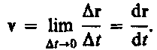

**Мгновенная скорость** v, таким образом, есть векторная величина, равная первой производной радиуса-вектора движущейся точки по времени. Так как секущая в пре­деле совпадает с касательной, то вектор скорости v направлен по касательной к траек­тории в сторону движения (рис. 3). По мере уменьшения Δ*t* путь Δ*s* все больше будет приближаться к |Δr|, поэтому модуль мгновенной скорости: 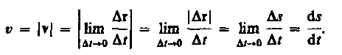  
При **неравномерном движении —** модуль мгновенной скорости с течением времени изменяется. В данном случае пользуются скалярной величиной 〈*v*〉 — **средней скоро­стью** неравномерного движения: (формула 2.2)

**Вектором средней скорости** <v> называется отношение приращения Δr радиу­са-вектора точки к промежутку времени Δ*t*:

**Путь** — длина участка траектории материальной точки, пройденного точкой за определенное время.  
**Длина пути -** длина участка траектории *АВ,* пройденного материальной точкой с момента начала отсчета времени Δ*s* и является *скалярной функцией* времени: Δ*s =* Δ*s(t)*. (рис.2)

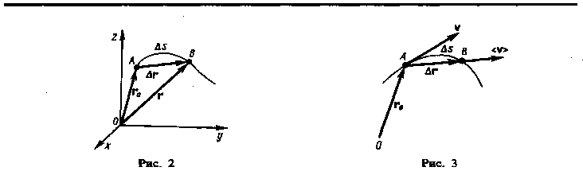

При прямолинейном движении вектор перемещения совпадает с соответствующим участком траектории и модуль перемещения |Δ**r**| равен пройденному пути Δ*s*. 

Если выражение d*s = v*d*t* (см. формулу (2.2)) проинтегрировать по времени в пре­делах от *t* до *t* + Δ*t*, то найдем длину пути, пройденного точкой за время Δ*t*: 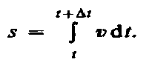(2.3)  
При равномерном движении(2.3) имеет вид: 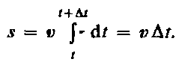Длина пути, пройденного точкой за промежуток времени от *t*1 до *t*2: 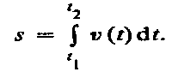

Ускорение

**Ускорение** - физическая величина, характеризующая быстроту изменения скорости по модулю и направлению.  
**Средним ускорением** неравномерного движения в интервале от *t* до *t* + Δ*t* называется векторная величина, равная отношению изменения скорости Δv к интервалу вре­мени Δ*t*   
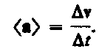

**Мгновенное ускорение–**предел среднего ускорения: 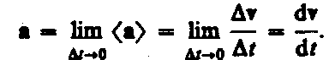т.е.:

Ускорение *a -* векторная величина, равная первой производной скорости по времени.

Равномерное и равнопеременное движения:

В зависимости от тангенциальной и нормальной составляющих ускорения движе­ние можно классифицировать следующим образом:

1) , *аn =* 0 *—* прямолинейное равномерное движение;

2) , *аn =* 0 *—* прямолинейное равнопеременное движение. 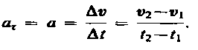Если начальный момент времени *t*1=0, а начальная скорость *v*1*=v*0, то, обозначив *t*2*=t* и *v*2*=v,* получим , откуда

Длина пути, пройденного точкой, в случае равнопеременного движения: 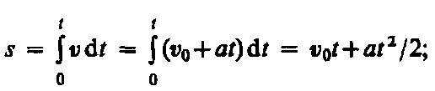  
3) , *аn =* 0— прямолинейное движение с переменным ускорением;

4) , *аn =* const. При  скорость по модулю не изменяется, а изменяется по направлению. Из формулы *an=v*2*/r* следует, что радиус кривизны должен быть посто­янным. Следовательно, движение по окружности является равномерным;

5) *,  —* равномерное криволинейное движение;

6) , ** — криволинейное равнопеременное движение;

7) *,* ** — криволинейное движение с переменным ускорением

**Кинематика поступательного движения:**

**Равномерное прямолинейное движение**

***Равномерное прямолинейное движение*** - это механическое движение, при котором тело за любые равные промежутки времени проходит равные расстояния, равные пути, равные перемещения.

|  |  |
| --- | --- |
|  | -скорость прямолинейного движения. |

Скорость показывает, какое перемещение совершает тело за единицу времени, двигаясь прямолинейно и равномерно.

|  |  |
| --- | --- |
|  | - проекция вектора перемещения и проекция вектора скорости |

*Графики скорости:*

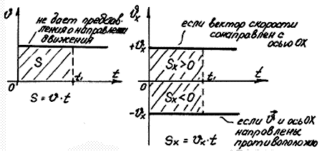

**Равнопеременное прямолинейное движение**

***Равнопеременное прямолинейное движение*** – такое движение, при котором ускорение есть величина постоянная (a=const), а траектория есть прямая линия. Направление вектора ускорения при этом может совпадать с направлением начальной скорости движения или же быть направлено в противоположную сторону.

***Ускорение*** – Изменение скорости в единицу времени.



***Равноускоренное*** – ускорение постоянное, скорость увеличивается.

***Равнозамедленное*** – ускорение постоянное, скорость уменьшается.

$\vec{v}=v_{0}+\vec{a}t$*-* скорость для равноускоренного движения.

$\vec{v}=v_{0}-\vec{a}t$– скорость для равнозамедленного движения.

$$s=v_{0}t+\frac{at^{2}}{2} –путь для равноускоренного$$

$$s=v_{0}t-\frac{at^{2}}{2}- путь для равнозамедленного$$

***Ускорение*** – тангенс угла наклона касательной к оси времени к графику V(t) для данного момента времени.